ЛИСТ ЗАМЕРОВ защитного покрытия для смотровой канавы «НАСТИЛ»
Компания___________________ Дата_____________

Размер | Значение, мм
A
B
C
D
E
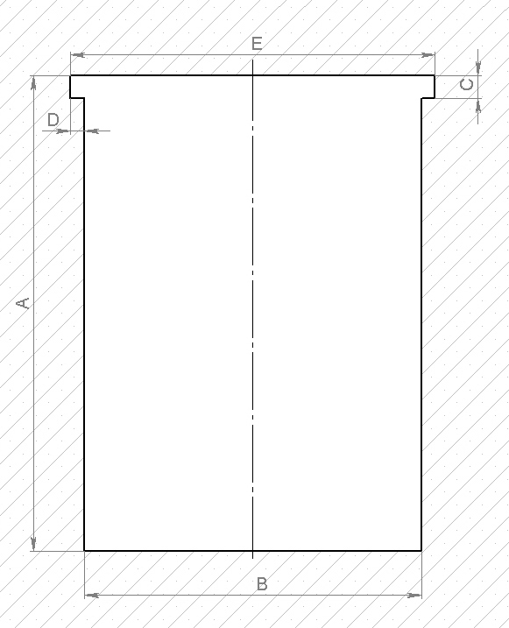

Размер | Значение, мм
F
G
H
I
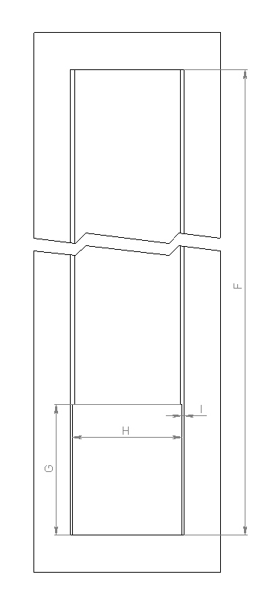

G – длина технологического пространства.
Размеры G,H,I устанавливаются заказчиком, если есть требования к размерам технологического пространства.
ТИП ПРИВОДА (нужное подчеркнуть):
БЕЗ ПРИВОДА ЭЛЕКТРИЧЕСКИЙ РУЧНОЙ (РЕДУКТОР)

ДОПОЛНИТЕЛЬНАЯ ИНФОРМАЦИЯ ЗАКАЗЧИКА : ___________________________________________________________________________________________________________________________________________________________________________________________________________________________________________________________________________________________________________________________________________________________________________

